第十二届USRP活动学生投标指南
一年一届的USRP活动即将启动。作为我校大学生创新实践系统的重要组成部分，USRP活动主要面向在校一、二年级本科生，项目运行时间1年，学生通过参加教师课题的研究，将学习的理论知识运用实践，并从中培养创新意识和动手能力。

一、总述
在学生投标阶段，USRP网站上会公布通过学院审批和学校审批的课题，学生根据自己的兴趣和特长选择参加的课题，最多能选择3个参加课题。随后的教师标书评审阶段，指导教师对投标标书进行评审，并且根据课题的需要挑选适合的学生。
鼓励学生根据兴趣和特长自拟课题，并联系到愿意指导的教师，进行课题申报。申报由教师在网上完成申报，经审批流程确定是否立项建设。
对参加学生的要求：品学兼优、学有余力，对科学研究、社会实践有浓厚兴趣的在校本科生，以一、二年级学生为主。
注：对正在参加11、12年度我校各级别 “大学生创新创业训练计划”项目的学生不可以再申报此次的USRP活动。

课题运行时间大约1年，运行到一半时，开展中期检查（具体时间会提前公告通知）。

二、USRP活动学生执行流程

三、具体执行流程说明

1 指导教师和学生双向选择阶段：6月5日~6月11日

（1）系统网站
登录网站http://202.120.108.10/usrp/index.php ，或者登录教务处网站首页，点击服务平台-USRP平台链接进入。
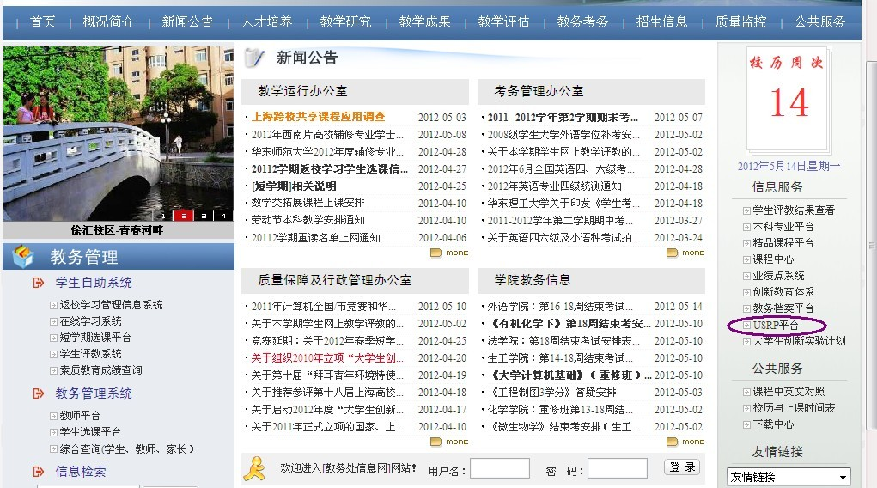

（2）用户登录
用户名为学生本人学号，初始密码为123456（与“素质教育成绩查询”密码相同）请登录后及时修改密码，并且完善个人信息。
注意：登录后请务必在 “个人信息管理-个人基本信息”里，完善个人信息，这个对后面标书的审批和管理至关重要。
学生登录后，将看到如下界面
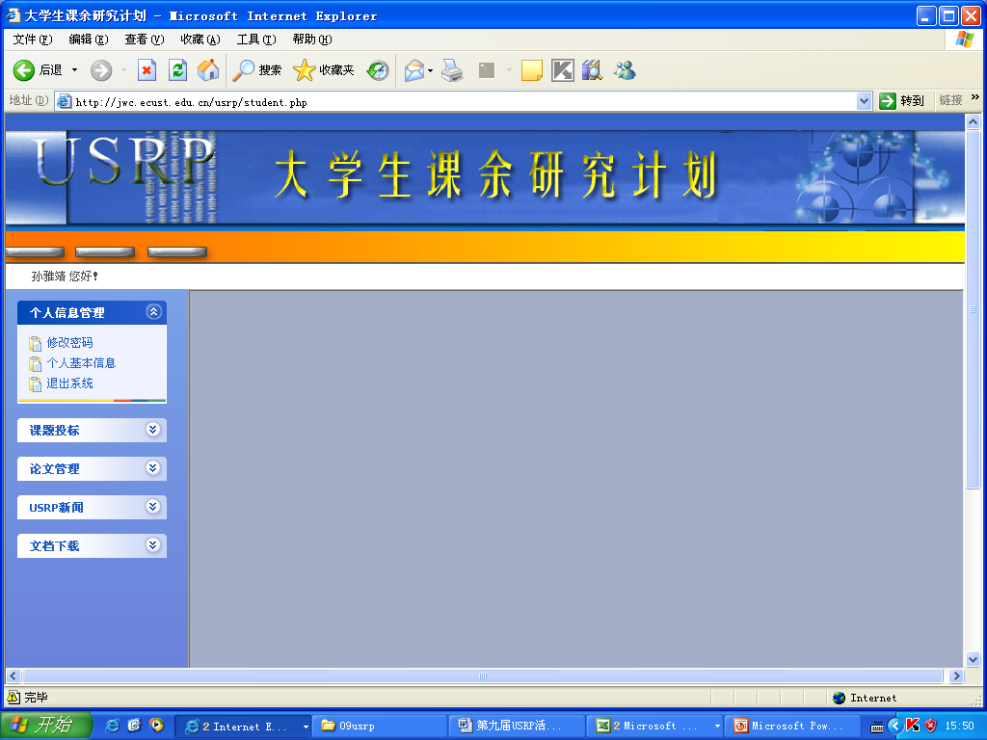

2 指导教师和学生双向选择阶段：6月5日~6月11日
学生投标和老师标书评审共同进行。
审批通过的课题向全校学生公开，接收学生投标。通过“课题投标-课题浏览/投标”，进行投标，填写标书。如下图所示。每个学生最多可以选择3个感兴趣的课题进行投标。
教师根据课题需要，对投标的学生进行考核筛选，挑选合适的学生参加课题研究。教师选择学生时，如果一个学生已经中标一个课题，那么该学生不能再被其他指导教师选中。

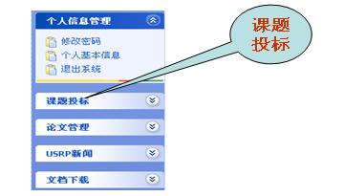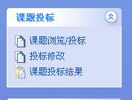
同时，在次阶段，可以在“课题投标-标书修改”进行标书的浏览、修改、删除等操作，逾期上述功能将将自动关闭。
其间，学生可以通过“课题投标-课题投标结果”查看中标情况和课题最终立项情况。

教务处
2012-5-14

